Fabien FLAUDER Étudiant en Génie des Systèmes Urbains
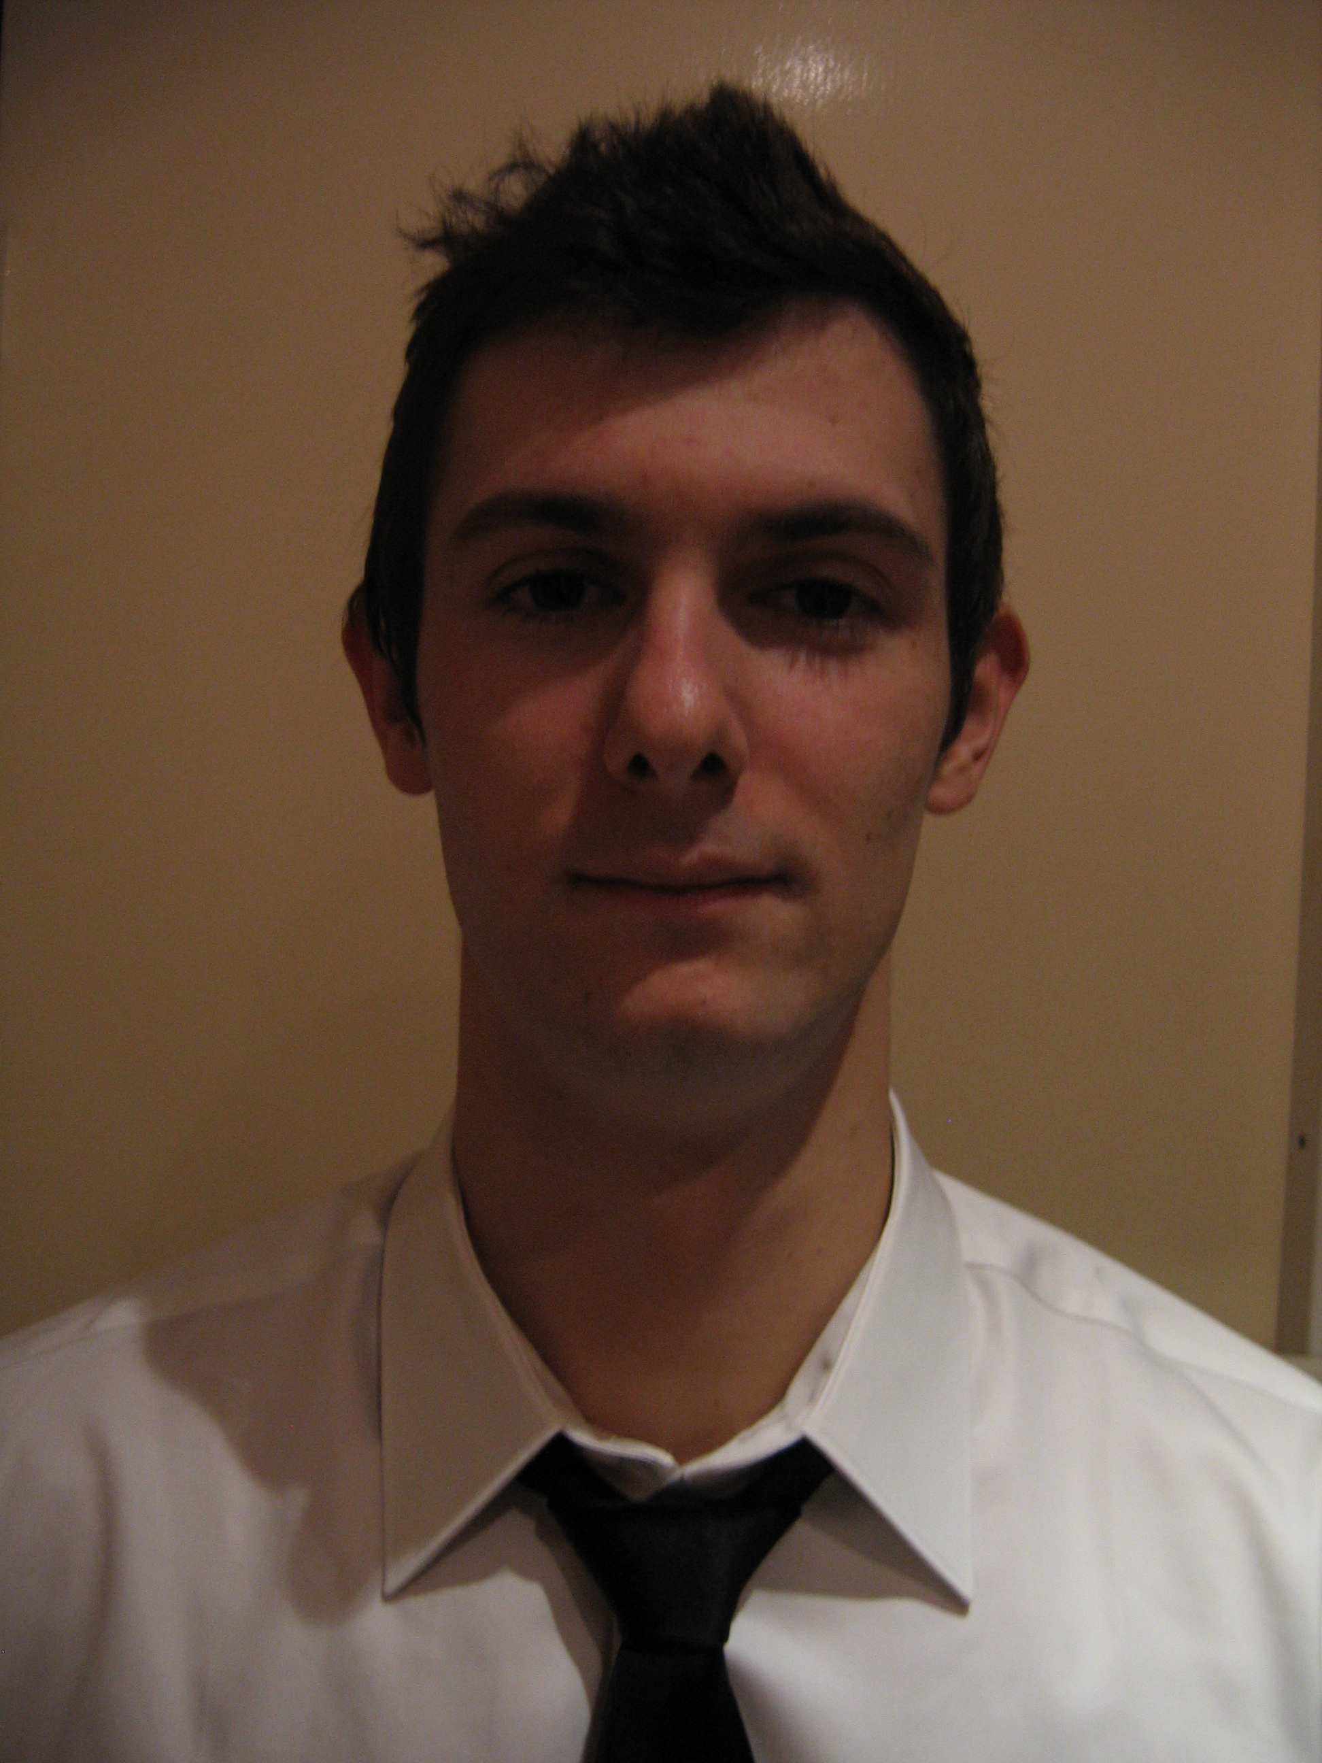
7 Rue FRANQUET Filière : Système et Réseaux pour l'environnement construit
75015 PARIS Université de Technologie de Compiègne (UTC)
20/03/1992
06 58 55 06 15
flauder.fabien@gmail.com
Permis B

FORMATION

2013-2016 Diplôme d'Ingénieur en Génie des Systèmes Urbains,
Université de Technologie de Compiègne (UTC) - Compiègne, 60200

2010-2013 Classes Préparatoires aux Grandes Ecoles (Spécialité Physique-Chimie),
Ecole Nationale de Physique Chimie et Biologie (ENCPB) – Paris, 75013
2010-11 : PCSI 2011-12 : PC 2012-13 PC (5/2)

2010 Baccalauréat Général Scientifique – Spécialité Physique – Mention Assez Bien
Lycée Blomet (ENC) – Paris, 75015

EXPERIENCES PROFESSIONNELLES/ PROJETS REALISES

2015 Évaluation de bâtiments et du déficit en maintien d’actifs (6 mois) :
Assistance Publique des Hôpitaux de Marseille – Marseille, 13000

2015 Conception d’un réseau de contrôle et de supervision pour les équipements techniques d’une maison individuelle.
Étude de la domotique de projets existants, état de l’art des équipements, automatismes et choix d'une régulation pour un bâtiment intelligent, programmation via le logiciel MENTA

2015 Évaluation de bâtiments et du déficit en maintien d’actifs (6 mois) :
Audit technique de l'Université de Haute Alsace – Mulhouse, 68200

2015 Équipements techniques performants pour la maison individuelle type RT 2012
Etat de l’art des équipements techniques performants permettant une réduction des consommations énergétiques, synthèse et application à une maison individuelle

2014 Stage assistant ingénieur chez GTM Bâtiment (VINCI)
Conduite de travaux en réhabilitation en milieu occupé à Suresnes, 92150; responsable des corps techniques, avancement des travaux, gestion des plannings et levée de réserves

2008 Stage en entreprise chez Sonepar France Interservices – Malakoff, 92240

COMPETENCES

Langues Anglais courant (C2), Espagnol courant (B2) , Chinois (scolaire pendant 3 ans)

Bureautique Word, Excel, PowerPoint, Photoshop, Indesign, Illustrator

CAO/DAO Autocad, Revit

Urbanisme Héliodon, Radit2D, CATT-Acoustic, Tbmaestro

CENTRES D’INTERET

Voyages Espagne

Sports Tennis (14 ans), Foot (15 ans), Ping-pong (5 ans), Golf (12 ans), Musculation (3 ans)

Loisirs Cinéma, Musique, Cuisine

